ТЕХНИЧЕСКИЕ ХАРАКТЕРИСТИКИ ЦИКЛОНОВ ЦН-15-2УП-2СП

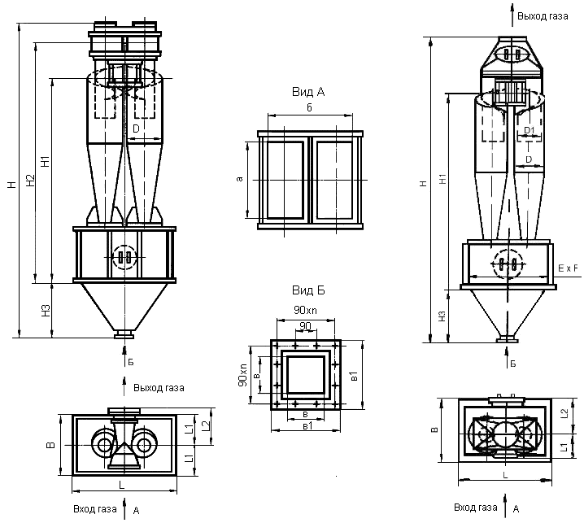

|  |  |  |  |  |  |  |  |  |  |
| --- | --- | --- | --- | --- | --- | --- | --- | --- | --- |
| Наименование | Q=м3/ч | L | B | H | H1 | H2 | H3 | D | D1 |
| ЦИКЛОН ЦН-15-300х2УП | 1656-1908 | 795 | 638 | 2643 | 1820 | 2053 | 460 | 300 | 172 |
| ЦИКЛОН ЦН-15-400х2УП | 2900-3382 | 890 | 724 | 3350 | 2312 | 3187 | 560 | 400 | 230 |
| ЦИКЛОН ЦН-15-500х2УП | 4540-5290 | 1225 | 880 | 4066 | 2717 | 3110 | 760 | 500 | 290 |
| ЦИКЛОН ЦН-15-550х2УП | 5480-6400 | 1280 | 935 | 4374 | 2918 | 3352 | 760 | 550 | 325 |
| ЦИКЛОН ЦН-15-600х2УП | 6528-7620 | 1336 | 988 | 4682 | 3120 | 3593 | 860 | 600 | 350 |
| ЦИКЛОН ЦН-15-650х2УП | 7650-8920 | 1446 | 1004 | 5085 | 366 | 3880 | 860 | 650 | 384 |
| ЦИКЛОН ЦН-15-700х2УП | 8800-10360 | 1555 | 1020 | 5488 | 3612 | 4166 | 1060 | 700 | 410 |
| ЦИКЛОН ЦН-15-750х2УП | 10200-11900 | 1653 | 1069 | 5846 | 3864 | 4458 | 1060 | 750 | 443 |
| ЦИКЛОН ЦН-15-800х2УП | 11600-13500 | 1750 | 1118 | 6204 | 4115 | 4749 | 1160 | 800 | 470 |
| ЦИКЛОН ЦН-15-900х2УП | 11400-18300 | 1920 | 1180 | 6910 | 4508 | 5222 | 1360 | 900 | 530 |
| ЦИКЛОН ЦН-15-300х2СП | 1656-1908 | 795 | 638 | 2940 | 1820 | - | 460 | 300 | 172 |
| ЦИКЛОН ЦН-15-400х2СП | 2900-3382 | 890 | 724 | 3580 | 2312 | - | 560 | 400 | 230 |
| ЦИКЛОН ЦН-15-500х2СП | 4540-5290 | 1225 | 880 | 4320 | 2717 | - | 760 | 500 | 290 |
| ЦИКЛОН ЦН-15-550х2СП | 5480-6400 | 1280 | 935 | 4550 | 2918 | - | 760 | 550 | 325 |
| ЦИКЛОН ЦН-15-600х2СП | 6528-7620 | 1336 | 988 | 4780 | 3120 | - | 860 | 600 | 350 |
| ЦИКЛОН ЦН-15-650х2СП | 7650-8920 | 1446 | 1004 | 5150 | 366 | - | 860 | 650 | 384 |
| ЦИКЛОН ЦН-15-700х2СП | 8800-10360 | 1555 | 1020 | 5520 | 3612 | - | 1060 | 700 | 410 |
| ЦИКЛОН ЦН-15-750х2СП | 10200-11900 | 1653 | 1069 | 5845 | 3864 | - | 1060 | 750 | 443 |
| ЦИКЛОН ЦН-15-800х2СП | 11600-13500 | 1750 | 1118 | 6170 | 4115 | - | 1160 | 800 | 470 |
| ЦИКЛОН ЦН-15-900х2СП | 11400-18300 | 1920 | 1180 | 6860 | 4508 | - | 1360 | 900 | 530 |

|  |  |  |  |  |  |  |  |  |  |
| --- | --- | --- | --- | --- | --- | --- | --- | --- | --- |
| Наименование | Е | F | a | b | L1 | L2 | в | в1 | Масса, кг |
| ЦИКЛОН ЦН-15-300х2УП | 700 | 500 | 206 | 184 | 230 | 439 | 200 | 310 | 270 |
| ЦИКЛОН ЦН-15-400х2УП | 800 | 600 | 274 | 242 | 290 | 590 | 200 | 310 | 440 |
| ЦИКЛОН ЦН-15-500х2УП | 1100 | 700 | 340 | 294 | 360 | 540 | 200 | 310 | 660 |
| ЦИКЛОН ЦН-15-550х2УП | 1150 | 750 | 373 | 320 | 360 | 540 | 200 | 310 | 765 |
| ЦИКЛОН ЦН-15-600х2УП | 1200 | 800 | 406 | 346 | 420 | 589 | 200 | 310 | 870 |
| ЦИКЛОН ЦН-15-650х2УП | 1300 | 800 | 440 | 372 | 420 | 589 | 200 | 310 | 995 |
| ЦИКЛОН ЦН-15-700х2УП | 1400 | 800 | 472 | 398 | 480 | 590 | 200 | 310 | 1120 |
| ЦИКЛОН ЦН-15-750х2УП | 1400 | 800 | 505 | 424 | 480 | 590 | 200 | 310 | 1280 |
| ЦИКЛОН ЦН-15-800х2УП | 1600 | 900 | 538 | 450 | 540 | 641 | 200 | 310 | 1440 |
| ЦИКЛОН ЦН-15-900х2УП | 1800 | 1000 | 604 | 502 | 600 | 690 | 200 | 310 | 1780 |
| ЦИКЛОН ЦН-15-300х2СП | 700 | 500 | 206 | 184 | 230 | 439 | 200 | 310 | 290 |
| ЦИКЛОН ЦН-15-400х2СП | 800 | 600 | 274 | 242 | 290 | 590 | 200 | 310 | 450 |
| ЦИКЛОН ЦН-15-500х2СП | 1100 | 700 | 340 | 294 | 360 | 540 | 200 | 310 | 650 |
| ЦИКЛОН ЦН-15-550х2СП | 1150 | 700 | 373 | 320 | 360 | 540 | 200 | 310 | 745 |
| ЦИКЛОН ЦН-15-600х2СП | 1200 | 800 | 406 | 346 | 420 | 589 | 200 | 310 | 840 |
| ЦИКЛОН ЦН-15-650х2СП | 1300 | 800 | 440 | 372 | 420 | 589 | 200 | 310 | 955 |
| ЦИКЛОН ЦН-15-700х2СП | 1400 | 800 | 472 | 398 | 480 | 590 | 200 | 310 | 1070 |
| ЦИКЛОН ЦН-15-750х2СП | 1400 | 800 | 505 | 424 | 480 | 590 | 200 | 310 | 1225 |
| ЦИКЛОН ЦН-15-800х2СП | 1600 | 900 | 538 | 450 | 540 | 641 | 200 | 310 | 1380 |
| ЦИКЛОН ЦН-15-900х2СП | 1800 | 1000 | 604 | 502 | 600 | 690 | 200 | 310 | 1700 |